МБОУ «Куркиёкская средняя общеобразовательная школа»

исследовательская работа
Глобальные проблемы человека-
Демографический взрыв.

Работу выполнил ученик 10 класса
Петренко Андрей
Учителя : Павшукова Г.И.
Лапина И.Я.

2013 год
Содержание
- Введение
- Основная часть.
- 1.Что такое демографический взрыв
- 2.Причины демографического взрыва
- 3.Последствие демографического взрыва
- 4.Современный демографический взрыв
- 5.Особенности современного демографического взрыва
- Практическая часть
- 1.Социологический опрос
- Заключение
- Вывод
- Приложения
- Литература

Введение
Вопрос о характере изменения численности людей на Земле является одним из глобальных вопросов, волнующих человечество. Дело в том, что масштаб практически всех экологических бедствий зависит от того, сколько людей живет, жило и будет жить на Земле.
Я считаю, что если в ближайшее время не будет решена проблема регулирования рождаемости, человечество ждёт голод и недостаток воды, что приведёт к массовым беспорядкам, ухудшению экологии и другим глобальным потрясениям.
Цель
Исследовать причины демографического взрыва на земле.

Задачи
Найти и обобщить материал по теме
Исследовать причины данной проблемы
Провести социологический опрос
Методы
Наблюдение, анализ, описание, анкетирование…

1.Что такое демографический взрыв?

Демографический взрыв — это резкое увеличение численности населения в результате снижения смертности при слишком высокой рождаемости.

2.Причины демографического взрыва

Прежде всего это результат резкого снижения доли смертности во всех возрастных группах. Рождаемость же либо сохранилась на неизменном уровне (во многих слаборазвитых странах), либо снизилась, но отнюдь не в такой степени, как смертность. В первую очередь это касается деревень в развивающихся странах, где высокая рождаемость сохраняется по ряду причин. Люди испокон веков считали ее естественной и не видели реальной альтернативы, а пропаганда перехода к сознательному планированию семьи с трудом доходит до их сознания. Нельзя забывать также о консервативной позиции в отношении рождаемости практически всех религий мира — индуизма, христианства, ислама, иудаизма, буддизма во всех их толках. Не секрет, что до сих пор церковь (любая) является фактором, существенно тормозящим нормализацию глобальной демографической ситуации.

3.Последствие демографического взрыва

Бесконтрольный рост народонаселения мира рано или поздно в состоянии повергнуть в хаос мировую экономику, что сделает бесполезной борьбу с нищетой и голодом, приведет к истощению природных ресурсов и к фатальным политическим потрясениям.

4.Современный демографический взрыв

До XVII в. население Земли увеличивалось медленно. Оно составляло примерно 150 миллионов в I в. н. э. и достигло 500 миллионов к XVII в. Затем темпы роста резко увеличились. Так, численность населения мира ежедневно увеличивалась в 1992 году на 254 тыс. человек, менее 13 тыс. из них приходилось на долю промышленно развитых стран, остальные 241 — на развивающиеся страны. 60 % — Азия, 20 % — Африка, 10 % — Латинская Америка. Столь разительные различия и обуславливает современный демографический взрыв, по мощности сильно превосходящий имевший место в Европе. Его начало приходится на 1950-е годы, он продолжается вплоть до настоящего времени, хотя и идёт быстрыми темпами на спад.

В настоящее время тенденция снижения рождаемости в соответствии с нормой демографического перехода уже коснулась всех развивающихся стран, что обусловлено социально-экономическими изменениями развивающегося общества в целом и изменениями в семье, в положении женщины, её вовлечении в производство. Продолжается снижение общего уровня смертности, на фоне чего видна очень молодая структура населения в большинстве развивающихся стран, что до некоторой степени способствует продолжению современного демографического взрыва. С другой стороны, в некоторых странах Тропической и Южной Африки смертность в последние годы росла из-за продолжающейся эпидемии СПИДа.

5.Особенности современного демографического взрыва

- в развивающихся странах наблюдается быстрый рост населения, значительно опережающий их социально-экономическое развитие, усугубляя и без того сложные проблемы занятости, социальной сферы, обеспечения продовольствием, экономики и т. п.;
- мощность существенно меньшая, чем в прошлом столетии;
- крупное по масштабам явление.
Современный демографический взрыв не только происходит в большом числе стран, непосредственно охватывая значительную часть мирового населения, но, по существу, прямо или косвенно затрагивает всё мировое сообщество, превращая локальную демографическую проблему в одну из глобальных проблем современности.

Практическая часть

1 вопрос: Как вы думаете, демографический взрыв является глобальной проблемой человечества?
2 вопрос:Эта проблема хорошо влияет на развитие человека?
3 вопрос:Нужно ли бороться с этой проблемой?

Вывод по соц.опросу:
Проведя социологический опрос я выяснил что люди знают о демографическом взрыве и считают его проблемой для человечества но большинство считают что она хорошо влияет на человека.Я не узнал,хотят ли люди бороться с этой проблемой.

Вывод:

Население мира увеличивается сегодня на 250 тыс. человек ежедневно, 1 млн. 750 тыс. каждую неделю, 7,5 млн. в месяц, 90 млн. в год. По данным ООН, основной прирост населения нашей планеты приходится на развивающиеся страны. Распределение плотности населения на Земном шаре весьма неравномерно, это ярко проявляется даже в пределах одной страны из-за концентрации населения в городах.
Я, исследовав свою тему и проведя социологический опрос,считаю что быстрый рост населения в развивающихся странах резко обостряет экологические и социальные проблемы. Жители развивающихся стран составляют три четверти населения планеты, а потребляют они всего одну треть общемировой продукции, причем разрыв в потреблении на душу населения продолжает увеличиваться.

Приложение

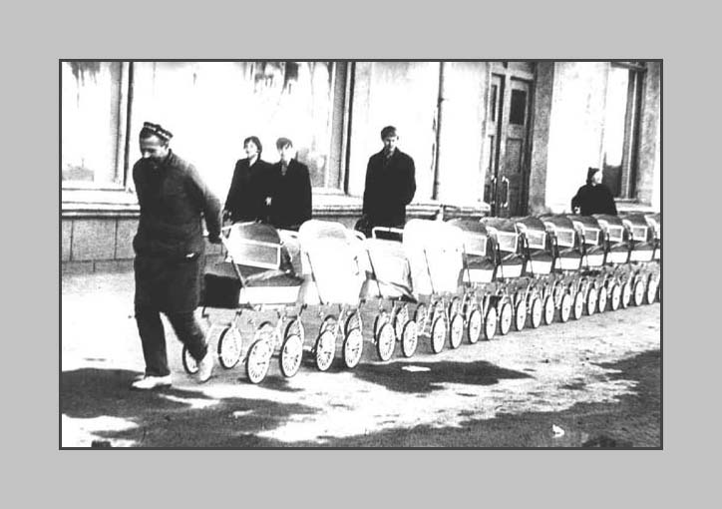
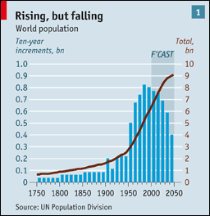

Литература
http://ru.wikipedia.org/wiki/%C4%E5%EC%EE%E3%F0%E0%F4%E8%F7%E5%F1%EA%E8%E9_%E2%E7%F0%FB%E2

http://images.yandex.ru/yandsearch?source=psearch&fp=2&uinfo=ww-1263-wh-889-fw-1038-fh-598-pd-1&p=2&text=%D0%B4%D0%B5%D0%BC%D0%BE%D0%B3%D1%80%D0%B0%D1%84%D0%B8%D1%87%D0%B5%D1%81%D0%BA%D0%B8%D0%B9%20%D0%B2%D0%B7%D1%80%D1%8B%D0%B2&pos=63&lr=2&rpt=simage&img_url=http%3A%2F%2Fmedia.economist.com%2Fimages%2F20091031%2FCFB987.gif

